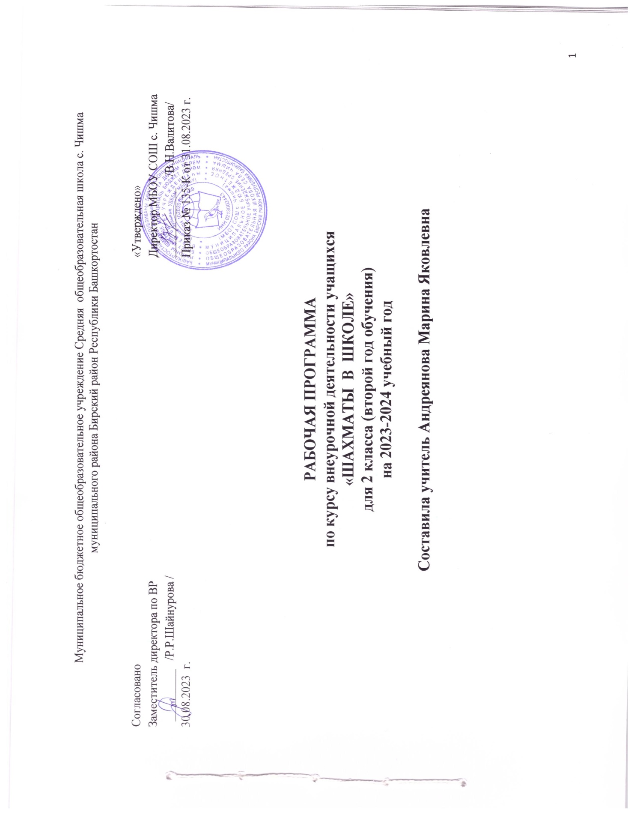

Пояснительная записка.
Настоящая Программа разработана в соответствии с Федеральным законом Российской Федерации «Об образовании в Российской Федерации» и требованиями Федерального государственного образовательного стандарта начального общего образования к результатам освоения образовательной программы по «Физической культуре» и раскрывает методические основы обучения шахматной игре. Рабочая программа по курсу «Шахматы в школе» для 2 класса составлена на основе нормативных документов:
- Приказ Минобрнауки РФ от 28 декабря 2018 года № 345 «Об утверждении федерального перечня учебников, рекомендованных к использованию при реализации имеющих государственную аккредитацию образовательных программ начального общего, основного общего, среднего общего образования»;
- Гигиенические требования к условиям обучения в общеобразовательных учреждениях СанПиН 2.4.2.2821 – 10;
- Основная образовательная программа среднего общего образования МБОУ СОШ с. Чишма;
- Учебный план МБОУ СОШ с. Чишма на 2023-2024 учебный год;
- Положение МБОУ СОШ с. Чишма «О рабочей программе по предмету (курсу) педагога»
Целью программы является: равномерное развитие логического и физического интеллекта детей, формирование основ здорового образа жизни и их интеллектуальное развитие посредством занятий шахматами и физической культурой.
Задачи программы.
Общие:
- гармоничное развитие детей, увеличение объёма их двигательной активности, укрепление здоровья;
- обучение новым знаниям, умениям и навыкам по шахматам;
- выявление, развитие и поддержка одарённых детей в области спорта, привлечение обучающихся, проявляющих повышенный интерес и способности к занятиям шахматами в школьные спортивные клубы, секции, к участию в соревнованиях;
- развитие интереса к самостоятельным занятиям физическими упражнениями, интеллектуально – спортивным подвижным играм, различным формам активного отдыха и досуга.
Образовательные:
- освоение знаний о физической культуре и спорте в целом, истории развития шахмат;
- освоение базовых основ шахматной игры, возможности шахматных фигур, особенностей их взаимодействия с использованием интеллектуально – спортивных подвижных игр;
- овладение приемами матования одинокого короля различными фигурами, способами записи шахматной партии, тактическими приемами в типовых положениях;
- освоение принципов игры в дебюте, методов краткосрочного планирования действий во время партии;
- обучение новым двигательным действиям средствами шахмат и использование шахматной игры в прикладных целях для увеличения двигательной активности и оздоровления;
- обучение приёмам и методам шахматной борьбы с учетом возрастных особенностей, индивидуальных и физиологических возможностей школьников.

Оздоровительные:
- формирование представлений об интеллектуальной и физической культуре вообще и о шахматах в частности;
- формирование первоначальных умений саморегуляции интеллектуальных, эмоциональных и двигательных проявлений;
- укрепление здоровья обучающихся, развитие основных физических качеств и повышение функциональных возможностей их организма;
- формирование у детей культуры движений, обогащение их двигательного опыта интеллектуально – спортивными подвижными играми, как средствами шахмат, так и физическими упражнениями с общеразвивающей направленностью.
Воспитательные:
- приобщение к самостоятельным занятиям интеллектуальными и физическими упражнениями, играм, и использование их в свободное время;
- воспитание положительных качеств личности, норм коллективного взаимодействия и сотрудничества в учебной и соревновательной деятельности;
- воспитание у детей устойчивой мотивации к интеллектуально – физкультурным занятиям.
«Физическая культура. Динамичные шахматы» является модульным курсом, который может быть использован в общеобразовательной школе для изучения шахматной теории и практики в рамках 3-го урока физической культуры и включён в целостный образовательный процесс.

Содержание учебного предмета.
Настоящая программа включает два основных раздела:
- «Знания о теоретических основах и правилах шахматной игры».
- «Спортивно – соревновательная деятельность».
В разделе «Знания о теоретических основах и правилах шахматной игры» представлены история, основные термины и понятия, требования техники безопасности. Представлены образовательные аспекты, которые ориентированы на изучение основ теории и практики шахматной игры и интегрирование базовых шахматных знаний с двигательной активностью во время урока.
Раздел «Спортивно – соревновательная деятельность» включает в себя: организацию и проведение шахматных соревнований; проведение конкурсов решений задач; организацию спортивно – шахматных праздников.
Согласно Федеральному базисному учебному плану (приказ Министерства образования и науки Российской Федерации от 30 августа 2010 г. №889) основу содержания урока составляет изучение основ теории и практики шахматной игры с дальнейшим закреплением полученных знаний в интеллектуально – физкультурной деятельности, соревновательная деятельность, проведение спортивно – шахматных праздников.
Рабочая программа рассчитана на 140 ч. на четыре года обучения.
При планировании занятий динамичными шахматами как 3-ий час урока физической культуры необходимо отвести: в 2-4 кл. - по 34 часа, в 1 классе – по 33 часа. Занятия по Программе включаются в целостный образовательный процесс.

ЛИЧНОСТНЫЕ, МЕТАПРЕДМЕТНЫЕ И ПРЕДМЕТНЫЕ РЕЗУЛЬТАТЫ ОСВОЕНИЯ УЧЕБНОГО КУРСА
Данная программа предусматривает достижение определённые результатов: личностных, метепредметных и предметных.
1.Личностные результаты освоения программы – отражают индивидуальные личностные качества обучающихся, которые они должны приобрести в процессе освоения программного материала. Это:
- формирование основ российской гражданской идентичности, чувства гордости за свою Родину, российский народ и историю России;
- ориентация на моральные нормы и их выполнение, способность к моральной децентрации;
- формирование чувства прекрасного и эстетического чувства на основе знакомства с мировой и отечественной шахматной культурой;
- формирование основ шахматной культуры;
- понимание необходимости личного участия в формировании собственного здоровья;
- понимание основных принципов культуры безопасного, здорового образа жизни;
- наличие мотивации к творческому труду, работе на результат;
- готовность и способность к саморазвитию и самообучению;
- уважительное отношение к иному мнению;
- приобретение основных навыков сотрудничества со взрослыми людьми и сверстниками;
- этические чувства доброжелательности, толерантности и эмоционально-нравственной отзывчивости, понимания и сопереживания чувствам и обстоятельствам других людей;
- умение управлять своими эмоциями;
- дисциплинированность, внимательность, трудолюбие и упорство в достижении поставленных целей;
- навыки творческого подхода в решении различных задач, к работе на результат;
- оказание бескорыстной помощи окружающим.
2.Метапредметные результаты освоения программы - характеризуют уровень сформированности универсальных учебных действий (УУД): познавательных, коммуникативных и регулятивных.
Познавательные УУД:
- умение с помощью педагога и самостоятельно выделять, и формулировать познавательную цель деятельности в области шахматной игры;
- овладение способом структурирования шахматных знаний;
- овладение способом выбора наиболее эффективного способа решения учебной задачи в зависимости от конкретных условий;
- овладение способом поиска необходимой информации;
- умение совместно с учителем самостоятельно ставить и формулировать проблему, самостоятельно создавать алгоритмы деятельности при решении проблемы творческого или поискового характера;
- овладение действием моделирования, широким спектром логических действий и операций, включая общие приѐмы решения задач;
- умение строить логические цепи рассуждений;
- умение анализировать результат своих действий;
- умение воспроизводить по память информацию;
- умение устанавливать причинно–следственные связи;
- умение логически рассуждать, просчитывать свои действия, предвидеть реакцию соперника, сравнивать, развивать концентрацию внимания, умение находить нестандартные решения.
Коммуникативные УУД:
- находить компромиссы и общие решения, разрешать конфликты на основе согласования различных позиций;
- формулировать, аргументировать, отстаивать своё мнение, уметь вести дискуссию, обсуждать содержание, результаты совместной деятельности;
- умение донести свою позицию до других;
- умения учитывать позицию партнёра (собеседника), организовывать и осуществлять сотрудничество и кооперацию с учителем и сверстниками, адекватно передавать информацию и отображать предметное содержание и условия деятельности в речи.
Регулятивные УУД:
- умение планировать, контролировать и объективно оценивать свои умственные, физические, учебные и практические действия в соответствии с поставленной задачей и условиями её реализации;
- способность принимать и сохранять учебную цель и задачу, планировать её реализацию (в том числе во внутреннем плане), контролировать и оценивать свои действия, вносить соответствующие коррективы в их выполнение.
3.Предметные результаты освоения Программы – характеризуют умение и опыт обучающихся, которые приобретаются и закрепляются в процессе освоения учебного предмета «Физическая культура. Динамические шахматы».
B результате освоения обязательного минимума знаний при обучении по Программе обучающиеся начальной школы должны приобрести:
- знания о роли физической культуры для укрепления здоровья человека (физического, интеллектуального и духовно-нравственного), о её позитивном влиянии на развитие человека (физическое, интеллектуальное, эмоциональное, социальное), о физической культуре и здоровье как факторах успешной учёбы и социализации;
- знания о истории развития шахмат, характеристика роли шахмат и их значения в жизнедеятельности человека, её места в физической культуре и спорте;
- знания в области терминологии шахматной игры, их функционального смысла и направленности действий при закреплении изученного шахматного материала в двигательной активности;
- умение участвовать в интеллектуально – физкультурной деятельности (интеллектуально – спортивных динамичных играх, подвижных играх разнообразной интенсивности, соревнованиях и турнирах, спортивных эстафетах и шахматных праздниках
- навык организации отдыха и досуга с использованием шахматной игры и подвижных игр.

Планируемые предметные результаты.
К концу первого учебного года обучающиеся должны:
- уметь видеть нападение со стороны партнёра, защищать свои фигуры, нападать, создавать угрозы;
- защищать свои фигуры от нападения и угроз;
- решать шахматные задачи на тактику и видеть следующие тактические угрозы в партиях: двойной удар, связку, ловлю фигуры, сквозной удар, мат на последней горизонтали, открытый и двойной шахи;
- ставить мат одинокому королю ладьёй и королём;
- разыгрывать шахматную партию с партнёром от начала и до конца, правильно выводя фигуры в дебюте;
- реализовывать большое материальное преимущество.

Состав УМК

- Учебник «Шахматы в школе. Второй год обучения», Уманская Э. Э., Волкова Е. И., Прудникова Е. А., М., Просвещение, 2018 г.
- Рабочая тетрадь «Шахматы в школе» 2-ой год обучения, Уманская Э. Э., Волкова Е. И., Прудникова Е. А., 2017г.
- Методические рекомендации «Шахматы в школе. Второй год обучения», Е.А.Прудникова, Е.И.Волкова, М., Просвещение, 2018 г. и далее
- Рабочие программы «Шахматы в школе. 1-4 годы обучения», Уманская Э. Э., Волкова Е. И., Прудникова Е. А., М., Просвещение, 2018 г. и далее

Инструктаж по технике безопасности на занятиях по шахматам

- Дверь в кабинет открывается и закрывается учителем: нельзя подставлять пальцы, держать дверь;
- При получении малейших травм необходимо немедленно обратиться к учителю;
- Запрещается выносить шахматные фигуры из кабинета;
- Следует бережно обращаться с мебелью, демонстрационной доской, шахматными фигурами и шахматной доской: при обнаружении сломанной или треснувшей фигуры, доски необходимо немедленно сообщить учителю;
- По отношению к сверстникам следует вести себя дружелюбно;
- Запрещается рисовать на шахматной доске, вставать на стул, ползать под столом, подходить к батареям;
- Уходить из кабинета следует только с разрешения учителя.

Инструктаж по технике безопасности во время соревнований

- Соревнования начинаются по сигналу (команде) тренера или судьи;
- Участники соревнований должны чётко выполнять все команды (сигналы), подаваемые судейской бригадой;
- Следует соблюдать правила поведения, шахматный этикет, избегать возможных конфликтов: при их возникновении следует немедленно обратиться к судье.
Приложение к рабочей программе педагога № 1
Поурочное планирование курса «Шахматы в школе» 2 класс (2-ой год обучения)

№ урока | Дата по плану | Дата по факту | Тема | Цели и задачи урока
1. | 01.09 |  | Из истории шахмат. Чемпионы мира по шахматам и выдающиеся шахматисты мира | Напомнить учащимся правила техники безопасности во время занятий и соревнований по шахматам; рассказать о чемпионах мира и ведущих шахматистах мира
2. | 08.09 |  | Шахматные фигуры (повторение) | Повторить названия и ходы шахматных фигур, вспомнить, где они стояли в начальной позиции, определить их сравнительную силу (ценность фигур)
3. | 15.09 |  | Нападение в шахматной партии. Шах и защита от него. Рокировка (повторение). | Повторить способы нападения на фигуры, отдельно рассмотреть нападение на короля (шах), возможности защиты от него; вспомнить, что такое рокировка
4. | 22.09 |  | Мат. Пат. Мат в один ход (повторение). Мат одинокому королю королём и ладьёй. | Повторить понятия «мат» и «пат» в шахматах, изучить и отработать алгоритм матования одинокого короля ладьёй и королём
5. | 29.09 |  | Защита в шахматной партии: уход из-под нападения, уничтожение атакующей фигуры, защита фигуры. | Познакомить обучающихся с такими приёмами защиты фигур, как уход из-под нападения, уничтожение атакующей фигуры, защита фигуры
6. | 07.10 |  | Защита в шахматной партии: перекрытие, контрнападение. | Познакомить обучающихся с такими приёмами защиты фигур, как перекрытие и контрнападение
7. | 14.10 |  | Конкурс решения позиций: как бы вы сыграли? | Отработать навыки защиты фигур от нападения
8. | 21.10 |  | Тактический приём «двойной удар» | ввести новые понятия: тактический приём, двойной удар, коневая вилка, пешечная вилка; изучить с учащимися тактический приём «двойной удар»
9. | 27.10 |  | Тактический приём «связка» | Ввести новые понятии: связка, контрнападение, связанной фигурой, контрнападение фигурой, обуславливающей связку; изучить с учащимися тактический приём «связка» и рассмотреть способы защиты от него
 | 11.11 |  | Шахматы на каникулах | Стимулировать учащихся и их родителей к совместному творческому решению ситуативных проблем
9. | 18.11 |  | Конкурс решения позиций: как бы вы сыграли? | Отработать тактические приёмы «Двойной удар» и «связка»
10. | 25.11 |  | Тактический приём «ловля фигуры» | Познакомить учащихся с тактическим приёмом «ловля фигуры», рассмотреть основные приёмы ловли фигуры
11. | 01.12 |  | Тактический приём «сквозной удар» | Познакомить учащихся с тактическим приёмом «сквозной удар», выполняемым слоном, ладьёй, ферзём
12. | 08.12 |  | Мат на последней горизонтали | Познакомить учащихся с матом на последней горизонтали, использование слабости последней горизонтали и приёма «форточка»
13. | 15.12 |  | Конкурс решения позиций: как бы вы сыграли? | Отработать тактические приёмы «ловля фигуры», «сквозной удар», «мат на последней горизонтали»
14. | 22.12 |  | Тактический приём «открытый шах» | Познакомить учащихся с тактическим приёмом «открытый шах»
15. | 29.12 |  | Тактический приём «двойной шах» | Познакомить учащихся с тактическим приёмом «двойной шах»
16. | 05.01 |  | Шахматный турнир | Закрепить полученные знания в ходе игры
 | 12.01 |  | Шахматы на каникулах | Стимулировать учащихся и их родителей к совместному творческому решению ситуативных проблем
17. | 19.01 |  | Шахматный турнир | Закрепить полученные знания в ходе игры
18. | 26.01 |  | Шахматный турнир | Закрепить полученные знания в ходе игры
19. | 02.02 |  | Шахматный турнир | Закрепить полученные знания в ходе игры
20. | 16.02 |  | Основы игры в дебюте: дебютные ловушки | Вернуться к понятию «дебют» и дать его определение, познакомить учащихся с новыми терминами: «миттельшпиль», «эндшпиль», «дебютная ловушка», изложить правила игры в дебюте, рассмотреть возможные дебютные ловушки
21. | 23.02 |  | Основы игры в дебюте: атака на короля | Ввести новый термин «безопасность короля», рассмотреть дебютные ошибки, приводящие к быстрому поражению, а также типичные примеры атаки на короля
22. | 01.03 |  | Основы игры в дебюте: атака на короля | Ввести новый термин «безопасность короля», рассмотреть дебютные ошибки, приводящие к быстрому поражению, а также типичные примеры атаки на короля
23. | 15.03 |  | Основы эндшпиля: реализация большого материального преимущества | Познакомить учащихся с планами игры в эндшпиле, научить реализовывать большое материальное преимущество в конце шахматной партии
24. | 22.03 |  | Основы эндшпиля: реализация большого материального преимущества | Познакомить учащихся с планами игры в эндшпиле, научить реализовывать большое материальное преимущество в конце шахматной партии
25. | 29.03 |  | Основы анализа шахматной партии | Повторить с обучающимися пройденный материал, провести самосто-ятельную работу по анализу партий; повторить с учащимися изученные тактические приёмы и правила разыгривания дебюта, провести занятие по самостоятельному решению позиций и анализу шахматной партии
26. | 05.04 |  | Основы анализа шахматной партии | Повторить с обучающимися пройденный материал, провести самостоятельную работу по анализу партий; повторить с учащимися изученные тактические приёмы и правила разыгривания дебюта, провести занятие по самостоятельному решению позиций и анализу шахматной партии
 | 12.04 |  | Шахматы на каникулах | Стимулировать учащихся и их родителей к совместному творческому решению ситуативных проблем
27. | 19.04 |  | Основы анализа шахматной партии | Повторить с обучающимися пройденный материал, провести самостоятельную работу по анализу партий; повторить с учащимися изученные тактические приёмы и правила разыгривания дебюта, провести занятие по самостоятельному решению позиций и анализу шахматной партии
28. | 26.04 |  | Конкурс решения позиций: как бы вы сыграли? | Отрабатывать тактические приёмы «ловля фигуры», «сквозной удар», «мат на последней горизонтали», «двойной удар», «связка», «открытый шах», «двойной шах»
29. | 03.05 |  | Шахматный турнир | Закрепить полученные знания в ходе игры
30. | 10.05 |  | Шахматный турнир | Закрепить полученные знания в ходе игры
31. | 17.05 |  | Шахматный турнир | Закрепить полученные знания в ходе игры
32. | 24.05 |  | Шахматный турнир | Закрепить полученные знания в ходе игры
33. | 01.09 |  | Шахматный праздник | Обобщение знаний детей о шахматных фигурах, их взаимодействии на шахматной доске; развитие познавательного интереса путём создания проблемных и эмоциональных ситуаций, выполнения творческих заданий; воспитание дисциплинированности, высокой работоспособности обучающихся.  Стимулировать обучающихся к выдвижению новых творческих идей и решению простейших шахматных задач, способствовать формированию устойчивого интереса к шахматам и проявлению индивидуального творчества в шахматной игре
34. | 08.09 |  | Конкурс лэтбуков «Шахматы» | Стимулировать учащихся и их родителей к совместному творческому решению ситуативных проблем
35. | 15.09

Шаблон Ш-2 У-1
ТЕМА:
Цель занятия | - ввести понятие  - закрепить полученные знания с помощью выполнения дидактических заданий
Основные виды деятельности | Рассказ учителя и обсуждение с учащимися поднятой темы. Работа учащихся у демонстрационной доски. Выполнение заданий в тетради
Оборудование | Демонстрационная доска, индивидуальные шахматные доски (одна на парту)
Теоретическое обоснование урока
Словарь
Стихи и загадки
Интересные факты
Этап урока | Деятельность учащихся | Время
Вступительное слово учителя
Постановка учебной задачи
Самостоятельная работа и самопроверка
Дидактическая игра | №
Работа со словарём
Подведение итогов | Закончите фразы:
Домашнее задание

